EVALUATION DES COMPETENCES
MATH - FRANÇAIS

Niveau : adolescent

Mathématiques

Cahier de l'élève

Nom : ……………………………………………
Prénom : …………………………………………
Classe : U.L.I.S.
Etablissement : Lycée Brossaud – Blancho – Saint-Nazaire

J'ai besoin d'un crayon, d'une calculatrice, d'une régle, d'un compas, d'une équerre, de stylos vert et rouge, de crayons de couleur.

2011 - 2012

NUMERATION

Activité 1

Ecris en lettres les nombres suivants :

1 980 : …………………………………………………………………………………………...
25 700 : ………………………………………………………………………………………….
19 100 : ………………………………………………………………………………………….
31 000 : ………………………………………………………………………………………….
16 987 : ………………………………………………………………………………………….

Activité 2
Ecris en chiffres les nombres suivants
Cent trente-deux millions trois cent cinq mille neuf cents : …………………………………….
Six cent un millions : ……………………………………
Seize millions dix-huit mille neuf cent vingt-huit : ……………………………………

Activité 3

Complète avec un nombre qui convient

789 < ..........< 890 5 799 < ........... < 7 790 18 989 < ...........< 19 000
461 < ..........< 560 12 009 < ........... < 12 100 7 400 < ...........< 8 399

Activité 4

Réponds aux questions

Quel est le chiffre des centaines dans : 2 651 ? ..........
Quel est le chiffre des dizaines dans : 1 572 ? ..........
Quel est le nombre de dizaines dans : 895 ? ..........
Quel est le chiffre des unités dans : 109 562 ? ..........
Quel est le chiffre d’unités de mille dans : 890 085 ? ...............
Quel est le chiffre des dizaines de mille dans : 785 963 ? ..........

Activité 5

Encadre le nombre décimal avec les nombres entiers qui conviennent.

…… < 3,8 < …… …… < 13,72 < ……
…… < 0,9 < …… …… < 10,14 < ……

Activité 6
Réponds aux questions

Quel est le chiffre des unités dans : 312,5 ? ……………
Quel est le chiffre des centaines dans : 563,1 ? …………….
Quel est le chiffre des dixièmes dans : 109,53 ? ……………..
Quel est le chiffre des centièmes dans : 87,32 ? ………………

Activité 7

Complète avec le signe qui convient : <, >, =

8,6 …… 8,60 2,35 …… 6,12 0,3 …… 0,24
16,9 …… 16,209 5,210 …… 5,23 12,38 …… 123,8

Activité 8

Pour chacun des nombres suivants, écris le nombre entier le plus proche.
12,95 : …………. 78,31 : ……………….
123,8 : ………………. 1,182 : …………………..

Activité 9

Réécris les nombres suivants du plus petit au plus grand.

3,25 ; 3,214 ; 32,5 ; 3,05 ; 3,54 ; 32
…………………………………………………………………………………………………...

Activité 10

Pose et calcule les opérations suivantes

6 742 + 3 989 =

109 + 18 + 14 721 =

1 632 + 327 =

317 + 41 +182 =

789 – 692 =

6 124 – 812 =

10 625 – 514 =

8 205 – 1 396 =

Activité 11

Convertis les mesures suivantes.

7, 2 dag = ……………….. cg.
32, 51 g = ……………….cg.
1, 45 g = ……………… cg.
3, 25 kg. = ……………. g.
1, 458 kg = ……………. g.

PROBLEMES

Activité 12

Résous les problèmes, en posant les opérations

- Samedi matin, Mme Bontemps est allée au supermarché. Elle a acheté de la viande pour 23 € et un énorme gâteau à 12 €. Elle a donné un billet de 100 €.

Combien lui a rendu la caissière ?

La caissière lui a rendu ………….

- Monsieur Martin a l’intention de visiter Nice.
Il achète un billet d’avion à 175 €, l’aller-retour. Il passe deux nuits à l’hôtel qui lui coûte 78 €. Pour les repas et les visites, il a dépensé 192 €.

Combien a-t-il dépensé en tout ?

Mr Martin a dépensé ………………
Activité 13

Complète le tableau suivant

Je dois payer | Je donne | On doit me rendre
4 € 00 | 10 €
8 € 50 | 20 €
17 € 85 | 20 €
14 € 95 | 20 €
49 € 10 | 50 €
70 € 20 | 100 €

GEOMETRIE

Activité 14

Mesure avec ta règle et donne ta réponse en cm

▐▌ = ......................
▐▌ = ......................
▐▌ = ......................

Activité 15

Trace les segments dont la mesure est indiquée dans le tableau.
Segment | AB | BC | CD | DE | EF | FG
Mesure | 4 cm | 6 cm 5 mm | 8 cm | 5 cm 8 mm | 2,4 cm | 9,6 cm

Activité 16

Relie les bonnes réponses entre elles

Un polygone |  |  | est un polygone à 4 sommets et 4 côtés.

Un quadrilatère |  |  | est un polygone dont les côtés opposés (face à face) sont parallèles.

Un parallélogramme |  |  | est un polygone à 3 côtés.

Un triangle |  |  | est une figure géométrique dont les côtés sont droits.

Un carré |  |  | Les 4 côtés sont perpendiculaires mais n’ont pas la même longueur : seuls les côtés face à face (opposés) ont même longueur.

Un rectangle |  |  | Les 4 côtés de même mesure ne sont pas perpendiculaires.

Un losange |  |  | Les 4 côtés perpendiculaires ont la même mesure.

Un parallélogramme rectangle |  |  | Les côtés voisins ne sont pas perpendiculaires ; les 4 côtés n’ont pas la même longueur : seuls les côtés opposés ont la même longueur.

Un triangle rectangle |  |  | Un triangle quelconque est un triangle qui n’est :  - ni isocèle  - ni rectangle  - ni équilatéral |  |  | 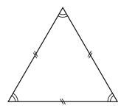

Un triangle équilatéral |  |  | est un triangle qui a un angle droit.

Un triangle isocèle |  |  | est un triangle dont les 3 côtés ont la même mesure.

Un triangle quelconque |  |  | est un triangle dont 2 côtés ont même mesure.

Un triangle rectangle isocèle |  |  | Il a un angle droit et deux côtés de même longueur.

Activité 17

Parmi ces 5 formes, colorie en vert les polygones.

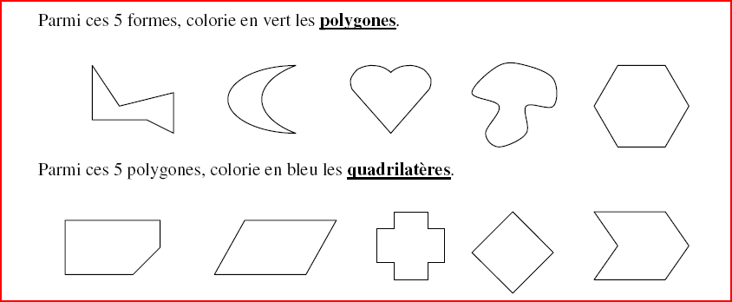

Activité 18

Parmi ces 5 polygones, colorie en bleu les quadrilatères

Activités 19

Trace les figures demandées

- Trace un carré de 4 cm de côté, sois très précis (mesures, angles droits, tracés…)

- Trace deux droites parallèles distantes de 3 cm.

- Trace deux droites perpendiculaires

- Trace un triangle équilatéral de 5 cm de côté.

Activité 20

Reproduis les figures en respectant l’axe de symétrie

